Ændre adgangskode, når en konto har været låst:
Din nye ”midlertidig” adgangskode er:

Åben Internet Explorer – og indtast adressen:  www.hjv.dk i adresselinjen. | 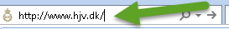
Klik på login knappen | 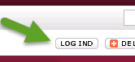
Indtast MA nr. og ”midlertidig adgangskode” som står med rødt over denne tabel.  Du kan evt. markere og kopiere den til ” (Ctrl + c) udklipsholderen”  Indsættes ved at tast (Ctrl +v)  Tast Log ind | 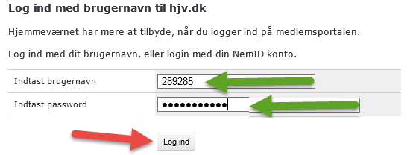
Der kommer nu et ”popUP vindue” frem, som fortæller dig, at du skal ændre dit password (adgangskode) inden du kan logge ind.  Klik OK | 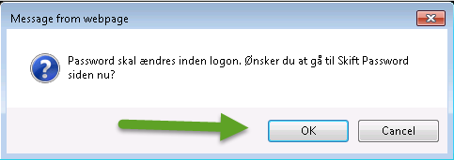
Indtast nu dit MA nr.  Indtast din nye ”midlertidig” adgangskode (Ctrl v) Klik ”Log On” | 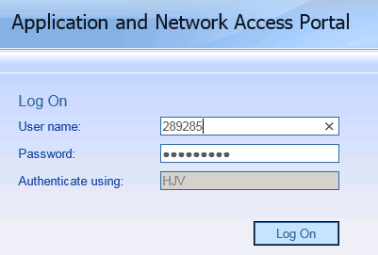
Du skal igen indtaste din nye ”midlertidig” adgangskode (Ctrl v) i feltet ved rød pil  Indtast den adgangskode som du ønsker at bruge fremover i feltet ”New password” og gentag den igen i feltet ”Confirm new password”  Husk: den skal være på mindst 9 tegn. Den skal indeholde mindst 3 af følgende tegn:  Store bogstaver, lille bogstaver, tal eller specialtegn.  Klik ”Save” | 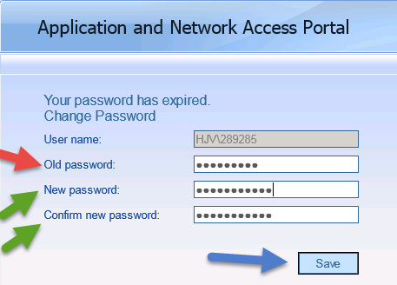
Klik OK | 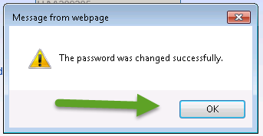
Luk Internet Explorer igen | 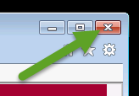
Åben Internet Explorer igen og indtast adressen:
www.hjv.dk i adresselinjen.

Klik på login knappen
Indtast brugernavn og password (adgangskode = den du lige har valgt/ lavet)
Klik på ”Log ind”

